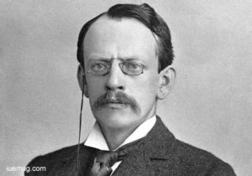Thomson

Nom : Joseph Jonh Thomson

Découverte : + -

Nationnalité : Anglais

Période de temps : 1886-1940

Fait par : Jacob Laliberté